Отчет



Главы администрации города Ржева Тверской области

о социально-экономическом развитии города Ржева в 2014 г.

Приоритетными задачами, решаемыми Администрацией города Ржева в 2014 году, так же, как и в предыдущие годы, были задачи и направления социально-экономического развития города.

В своем докладе остановлюсь на основных направлениях работы, отмечу, что нам удалось решить и над чем еще предстоит работать.

**Показатели социально-экономического развития. Итоги 2014 года**

**Демография и труд**

***Слайд «Численность населения»***



Итоги демографии позволяют оценить численность горожан к началу 2015 года в 60 тысяч 310 человек. Город Ржев остается вторым по численности населения городом Тверской области. За 2014 год родилось 542 человека, умерло 1150 человек, прибыло 1172 человека, выбыло 1084 человека. Численность населения в 2014 году уменьшилась на 520 человек.

Наряду с естественным движением населения, миграция остается одним из основных факторов, оказывающих влияние на формирование численности и состава жителей муниципального образования, однако, за счет миграции в городе Ржеве пока невозможно преодолеть естественную убыль населения. Эмиграционный прирост сократился в 2014 году в 2,5 раза.

***Слайд «Темпы уменьшения населения»***



По результатам анализа возрастной структуры: основная часть населения составляют граждане в возрасте от 18 до 59 лет – 59,8 %, граждане в возрасте свыше 60 лет - 23,6 %, дети от 7 до 17 лет – 9,7 %, дети до 6 лет - 6,9 %. С 2010 года возрастная структура практически не меняется, поэтому старения населения не происходит.

Что касается населения трудоспособного возраста города, то оно составляет численность в 34 780 чел. или 57 % населения города.

***Слайд «Количество пенсионеров на начало года»***

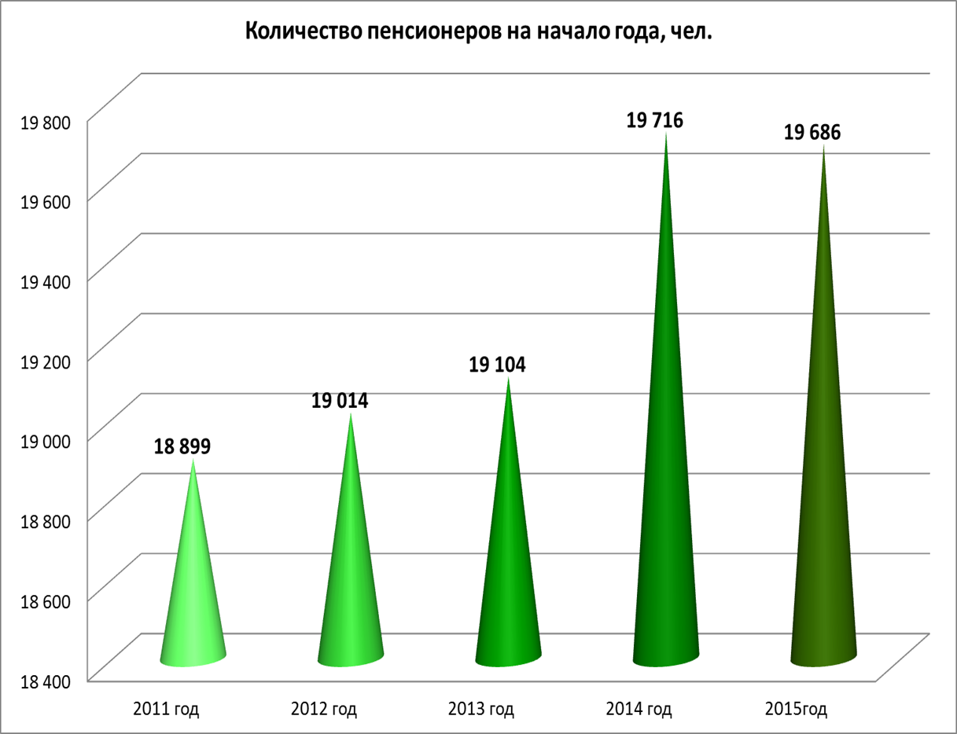

Темп роста количества пенсионеров в 2011-2012 годах составлял в среднем 0,5 % в год, в 2013 году он составил 3,2 % , в 2014 – прироста нет . Количество пенсионеров на 01.01.2015 год составило 19 686 чел.

По половой структуре населения изменений нет - доля мужского населения составляет 45 %, доля женского населения - 55 % . В категории старше 70 лет сохраняется соотношении мужчин и женщин - 1 к 3 в пользу женщин.

**Занятость населения**

Уровень официально зарегистрированной безработицы в городе на начало 2015 года составляет 0, 74% (в 2013году - 0,62%), на 01.01.2015 г. признано безработными всего 253 граждан (в течении 2014 года признано безработными 665 человек). В течение 2014 года силами ГКУ «Центр занятости населения Ржевского района» было трудоустроено 1334 человека.

***Слайд « Численность трудовых ресурсов»***

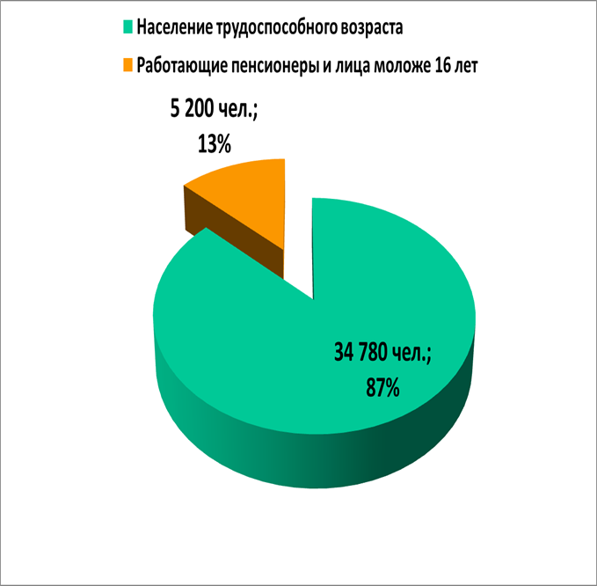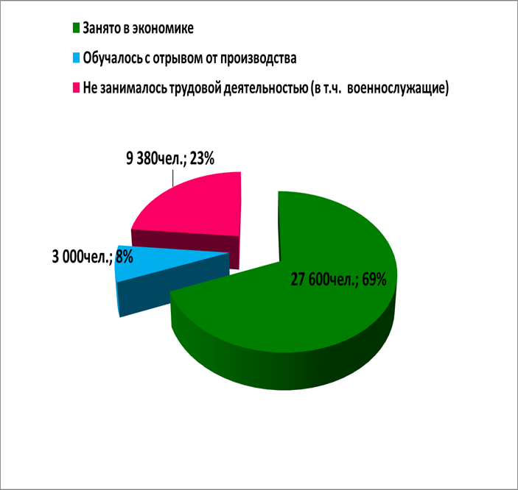

Численность трудоспособных жителей города Ржева в 2014году составляла 39 980 чел., в том числе население трудоспособного возраста – 34 780 чел., работающие пенсионеры и лица моложе 16 лет - 5 200 чел.

Из 39 980 трудоспособных жителей города Ржева было занято в экономике 27 600 чел., обучалось с отрывом от производства – 3 000 чел.

В результате экономического и социального развития, географического расположения (близость к городам Москва и Санкт-Петербург) из города Ржева уже в течение длительного времени сохраняется отток трудоспособного населения в другие города.

**Промышленность**

В промышленном комплексе города Ржева преобладающим видом экономической деятельности остается обрабатывающее производство (92,8 % от всего объема отгруженной продукции по крупным и средним предприятиям).

***Слайд « Отгружено товаров собственного производства, выполнено работ и услуг собственными силами по видам экономической деятельности в 2014 году»***

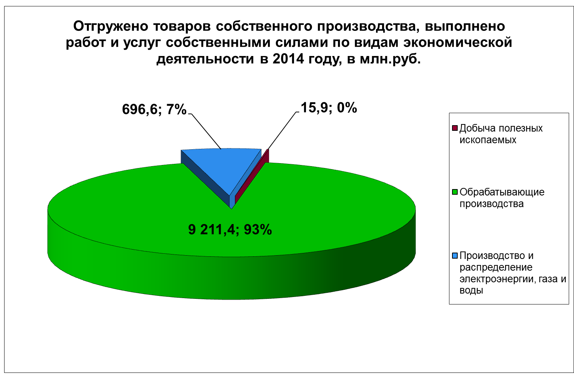

Крупными и средними предприятиями города за 2014 год отгружено продукции на сумму 9,9 млрд. руб. рублей, что на **12,4 % ниже показателя прошлого года**. По разделу «Добыча полезных ископаемых» отгружено товаров на сумму 15,9 млн.рублей, по разделу «Обрабатывающие производства» на сумму 9 211,4 млн. рублей, по разделу «Производство и распределение электроэнергии, газа и воды» 696,6 млн.рублей.

По подразделам «Производство машин и оборудования», «Прочие производства», «Текстильное и швейное производство», «Добыча полезных ископаемых», «Производство готовых металлических изделий» и «Производство прочих неметаллических минеральных продуктов» произошел рост.

Следует отметить, что по разделу «Текстильное и швейное производство» рост произошел более чем в 2 раза, «Производство машин и оборудования» - в 2 раза.

По таким подразделам как «Обработка древесины и производство изделий из дерева» и «Производство резиновых и пластмассовых изделий» производство осталось на уровне 2013 года.

По разделам «Производство пищевых продуктов, включая напитки и табака», «Целлюлозно-бумажное производство, издательская и полиграфическая деятельность», «Химическое производство», «Производство электрооборудования, электронного и оптического оборудования», «Производство транспортных средств и оборудования» произошел спад производства.

**Формирование, исполнение и контроль за исполнением бюджета города Ржева**

Решением Ржевской городской Думы от 30.12.2013 № 290 «О бюджете города Ржева на 2014 год и на плановый период 2015 и 2016 годов» доходная часть бюджета города Ржева на 2014 год утверждена в размере 924 295,4 тыс. руб., расходная часть в сумме 955 227,8 тыс. руб., дефицит бюджета в объеме 30 932,4 тыс. руб.

По итогам работы за 2014 год получено доходов 855 694,2 тыс.руб. или 93,5 % от уточненного плана или на 2,8% больше уровня 2013 года.

Укрупненная структура доходов и расходы за 2014 год в сравнении с 2013 годом выглядит следующим образом: *Слайд «Бюджет города в 2014 году»*

|  |  |  |  |  |  |
| --- | --- | --- | --- | --- | --- |
| **Показатели** | **Факт**  **за 2013 год** | **Утверждено с учетом уточнений**  **на 2014 год** | **Факт**  **за 2014 год** | **Процент исполнения к уточненному плану 2014** | **Темп роста к уровню 2013 года в %** |
| 1. **ДОХОДЫ всего,**   **в том числе:** | **832 005,6** | **915 226,6** | **855 694,2** | **93,5** | **102,8** |
| **налоговые и неналоговые** | 474 853,2 | 412 672,8 | 364 205,6 | 88,3 | 76,7 |
| **безвозмездные поступления** | 357 152,4 | 502 553,8 | 491 488,6 | 97,8 | 137,6 |
| **2. РАСХОДЫ всего** | **824 284,5** | **982 466,1** | **882 624,8** | **89,8** | **107,1** |
| 1. **ДЕФИЦИТ**   **(ПРОФИЦИТ)** | **+7 721,1** | **- 67 239,5** | **- 26 930,6** | **Х** | **Х** |

*Слайд «Структура доходов»*

В общем объеме доходов бюджета города Ржева за 2014 год налоговые и неналоговые доходы составляют 42,6%. Получено 364 205,6 тыс. руб., в том числе: *Слайд «Структура налоговых и неналоговых доходов»*

налог на доходы физических лиц — 42,1%,

налоги на совокупный доход — 10,1%,

налоги на имущество — 26,6%,

доходы от использования муниципального имущества — 10,9%.

Бюджет города Ржева в 2014 году и в 2015 году традиционно социально- ориентирован.

В 2015 году при формировании бюджета сохранен принцип программно-целевого бюджетирования. С 01.01.2015 года действует 14 муниципальных программ, которые охватывают все сферы бюджета с удельным весом направляемых средств от общего объема расходов 99%, в том числе: социальная сфера — 5 программ, ЖКХ — 1, благоустройство — 1, муниципальное управление — 1 программа, содержание муниципального имущества — 1, обеспечение безопасности — 1 программа, содержание дорог — 1 программа, финансовое управление — 1 программа, управление по ЧС — 1 программа, экономическое развитие — 1 программа.

**Кредиторская задолженность и муниципальный долг**

В течение 2014 года администрация города Ржева принимала все возможные меры по сокращению объема кредиторской задолженности.

***Слайд «Кредиторская задолженность муниципальных учреждений»***

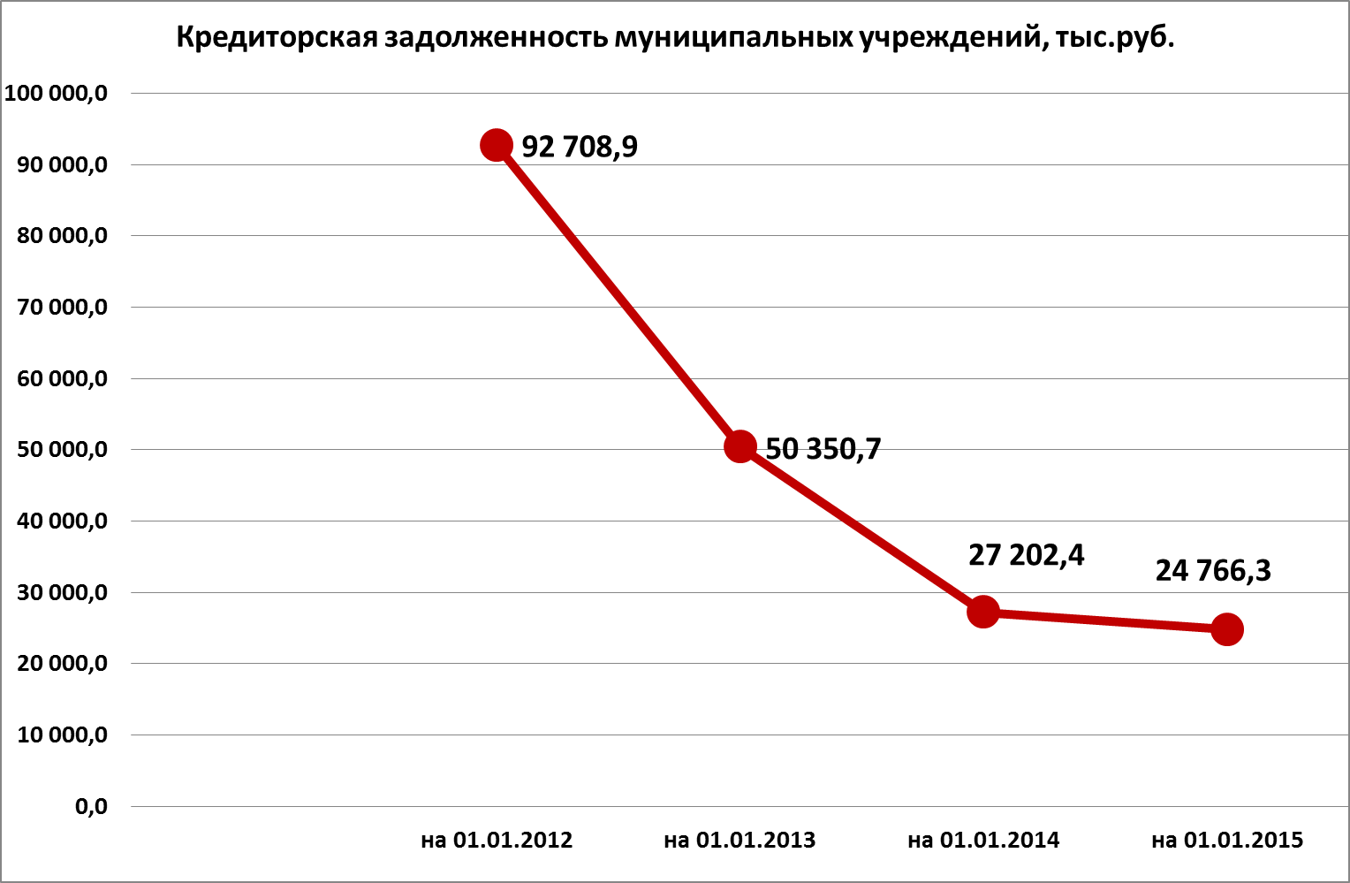

По состоянию на 01.01.2015 года задолженность сократилась на 2 436,1 тыс. руб. (или 9 %) и составила 24 766,3 тыс. руб. Почти в полном объеме погашена задолженность по налогу на доходы физических лиц, на 36,5 % уменьшилась задолженность учреждений по платежам в бюджет.

Учитывая то, что план поступлений собственных доходов бюджета выполнен лишь на 88,3 %, недополучено в бюджет 48 467,2 тыс. руб. и в целях сокращения кассового разрыва бюджета, Администрация города Ржева была вынуждена заимствовать средства в виде бюджетного кредита из областного бюджета в объеме 45 000,00 тыс. руб. со сроком гашения: до 25.12.2015 г -20 000,00 тыс. руб., до 25.12.2016 г. – 25 000,00 тыс. руб.

***Слайд «Муниципальный долг»***

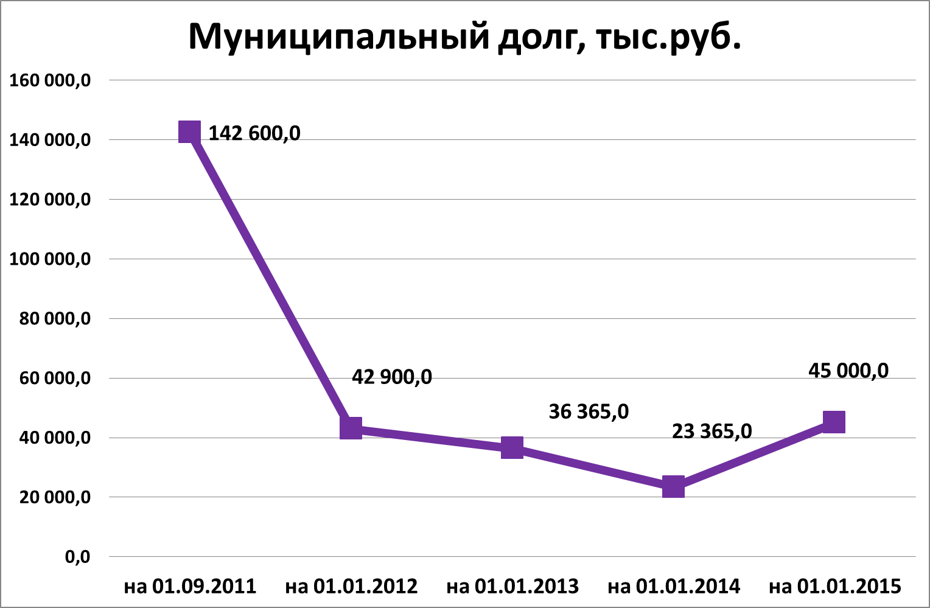

В связи с этим задолженность по муниципальному долгу за 2014 год увеличилась на 21 635,00 тыс. руб. ( или на 95,6 %).

**Работа муниципальных предприятий**

По результатам работы 2014 года муниципальных предприятий убыточных предприятий нет .

В 2014 году в бюджет города по итогам работы предприятий за 2013 год поступила доля прибыли в размере 803,3 тыс. руб.

На развитие производства муниципальные предприятия затратили порядка 11 200,00 тыс. руб.

Следует отметить следующие предприятия:

- МУП «Автотранс» в 2014 году приобрело 3 пассажирских автобуса, построило и ввело в эксплуатацию новое административное здание, произвело ремонт ремонтных боксов и душевых, а также провело частичное асфальтирование территории предприятия;

- МУП «Гостиница «Ржев» в 2014 году приобрело и установило 2 пассажирских лифта, машину стирально-отжимную и произвело ремонт номерного фонда;

- МУП «Гостиница «Спорт» в 2014 году приступило к переоборудованию подвального помещения под размещение прачечной и кафе, приобретено и установлено оборудование прачечной, произведена замена технического оснащения номерного фонда;

- МУП «Аптека» в 2014 году произвело ремонт и газификацию аптеки № 133 (Итомля), а также ремонт помещений аптеки № 122 ( ул.Ленина).

**Инвестиции и строительство**

Объем инвестиций в основной капитал в 2014 году составил 550,00 млн. руб., что на 37,7% больше чем в 2013 году. Инвестиции привлечены в строительство и реконструкцию производственных объектов, ремонт зданий цехов, на установку и замену оборудования.

***Слайд «Динамика инвестиций в основной капитал 2009-2014 гг., млн. руб.»***

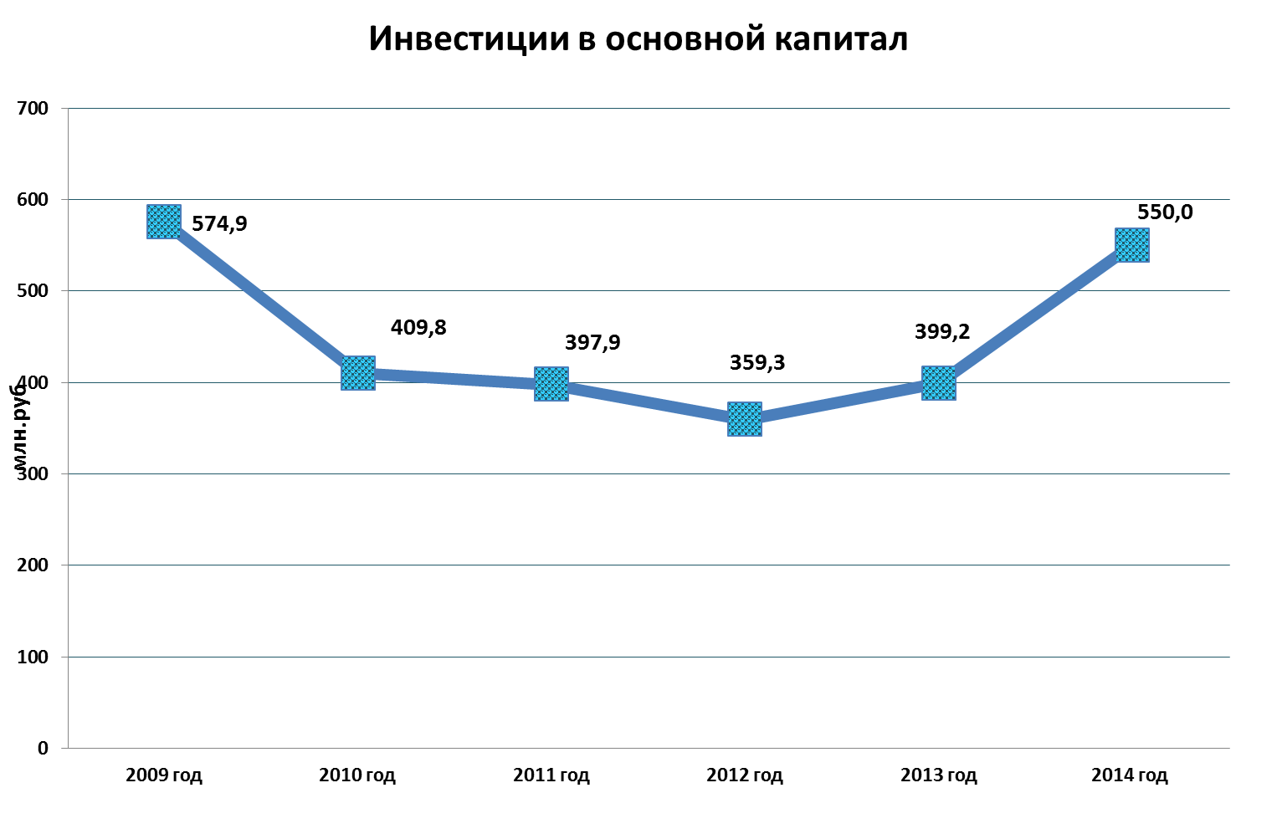

В сфере строительства в последние годы наблюдается тенденция к увеличению объемов строительно-монтажных работ.

***Слайд «Ввод жилья на территории города Ржева»***



На территории нашего города активно ведется жилищная застройка (как многоквартирные дома, так и индивидуальная жилищная застройка).

За 2014 год в городе Ржеве введено ИЖС 8 792 м2 общей площади (49 инд.домов) , и многоквартирный жилой дом по ул. Смольная общей площадью 1 283,8 кв.м.

**В** рамках адресной программы по переселению граждан из аварийного жилья строятся еще 3 многоквартирных жилых дома общей площадью 2048 кв.м. : один 16- квартирный и два 24- квартирных дома на Красноармейской набережной.

**В 2014 году** в соответствии с Положением по развитию застроенных территорий началось строительство по адресу ул. Садовая, д. 22/29.

В целях реализации закона о предоставлении семьям, имеющим трех и более детей, бесплатных земельных участков, находящихся в муниципальной собственности, которые могут использоваться как для индивидуального жилищного строительства, так и для ведения личного подсобного хозяйства, **в 2013 году** в городе Ржеве поставлено на очередь 125 обратившихся семей, в 2014 году - 123 семьи. В 2014 году началось предоставление земельных участков из земель, расположенных на территории Ржевского района (СП Хорошево) на границе с городом Ржевом. (В 2013 года земельный участок площадью 50 га был передан в муниципальную собственность города Ржева.) Предоставлено всего в 2014 году 95 участков (на сегодняшний день уже 157).

В сфере нежилищного строительства в 2014 году было введено в эксплуатацию 7 производственных объектов общей площадью 3673 кв.м... Введено в эксплуатацию 22 объекта торговли - 3873 кв.м., культурно-развлекательный центр «Октябрь» 1495,4 кв.м (Советская пл.). В 2015 году ввели в эксплуатацию детскую поликлинику (ул.Октябрьская) - 2396,84 кв.м. Ожидается ввод в эксплуатацию МФЦ – 298,00 кв.м .

***Слайд «Нежилищное строительство в городе Ржеве»***



**800-летие города Ржева**

По программе подготовки к празднованию 800-летия города Ржева Тверской области в текущем 2014 году выполнены работы по капитальному ремонту на сумму 6,885 млн.руб:

- МОУ «СОШ №5» имени Воинов 100 и 101 отдельных стрелковых бригад города Ржева Тверской области(здание №2);

- МОУ «СОШ №7» города Ржева Тверской области (ремонт мягкой кровли);

- МОУ «ООШ №11» города Ржева Тверской области (ремонт кровли);

- МДОУ детский сад №2 города Ржева Тверской области (ремонт отопления, замена деревянных окон на изделия из ПВХ);

- МДОУ детский сад №5 города Ржева Тверской области (ремонт кровли, замена деревянных окон на изделия из ПВХ);

- МДОУ детский сад №18города Ржева Тверской области (ремонт фасада);

- МДОУ детский сад №25 города Ржева Тверской области (ремонт кровли, ремонт фасада, замена деревянных окон на изделия из ПВХ.

В течении 2014 года также был выполнен проект на реконструкцию Мемориала и были получены заключения РЦЦС на проектно-изыскательские работы по всем объектам 800-летия, а именно:

- Реконструкция берегоукрепительных сооружений и набережных реки Волга;

- Реконструкция сетей водоснабжения;

- Капитальный ремонт мостов;

- Капитальный ремонт фасадов зданий – 22 объекта;

- Реконструкция площади Революции;

- Реконструкция Советской площади и благоустройство парковой зоны;

- Реконструкция Обелиска;

- Реконструкция здания МУП «Комбинат коммунальных предприятий»;

- Реконструкция Городского дом культуры».

**Дорожное и транспортное хозяйство**

Общая протяженность дорог в городе осталась прежней и составляет – 164 км., из них:

- с твердым покрытием (асфальтовым, цементно-бетонным покрытием - 62 км,

- с усовершенствованным покрытием – 73 км.,

- остальные дороги (грунтовые) – 29 км.

Регулярные пассажирские перевозки осуществляются автобусным транспортом МУП «Автотранс» , автобусный парк составляет 29 автобусов, а также 13-ю индивидуальными предпринимателями, общим количеством транспорта 42 автобуса. Количество маршрутов городе Ржеве –16, количество автобусных остановок - 80.

В 2014 году были проведены работы по ямочному ремонту автомобильных дорог общая площадью восстановленного асфальтобетонного покрытия составила 3 239 кв.м. ( протяженностью 19 085 м) на 18-ти улицах: Партизанская, Мост через реку Волгу "Новый", Ленина, Большая Спасская, Ленинградское шоссе , Разина ,Бехтерева, Елисеева, Грацинского, Торопецкий тракт , Кирова , Краснодарское шоссе, Осташковский проезд , Красноармейская набережная, Зубцовское шоссе, Марата , Краностроителей, Заводское шоссе.

Окончен ремонт автомобильной дороги по ул. Н. Головни - общей протяженностью 3,35 км., общая площадь асфальтового покрытия 34 864,5 м2

Так же в 2014 году были проведены проектно-изыскательские работы – разработана проектная документация на ремонт автомобильной дороги по ул. Куйбышева и ул. Грацинского (участок 115 п.м. от пересечения с ул. Марата).

**Жилищно-коммунальное хозяйство**

**Жилой фонд**

Общая площадь жилого фонда города Ржева составляет 1452,7 кв.м., из которых более чем 90 % принадлежит гражданам и организациям на праве собственности. В 2014 году ведено в эксплуатацию 8,8 тыс. кв.м. индивидуального жилья и 1,28 тыс. кв. м жилых помещений в многоквартирных домах.

Жилищный фонд города, в составе которого - 984 жилых домов, в том числе 70 % частично неблагоустроенных и благоустроенных, 71% жилых домов, построены до 1965 года, 9% жилья требуют реконструкции.

Муниципальный жилищный фонд насчитывает 113 тысяч 248 квадратных метров, из них 527, 1 квадратных метра - жильё маневренного фонда и 1463 квадратных метра - служебные жилые помещения.

На учете лиц, нуждающихся в улучшении жилищных условий, в Администрации города Ржева состоят 830 семей. За 2014 год поставлено на учет 14 семей, в том числе 8 граждан пользующихся льготами, предусмотренными 5-ФЗ «О ветеранах» от 12.01.1995 г. За счет средств федерального бюджета в 2014 году улучшили свои жилищные условия 11 ветеранов ВОВ и лиц к ним приравненных.

**Переселение из аварийного жилья**

*Слайд «дом на Смольной»*

В 2014 году в рамках реализации муниципальной программы по переселению граждан из аварийного жилого фонда с учетом развития малоэтажного жилищного строительства построен 24-х квартирный дом по адресу: г. Ржев, ул. Смольная, д.54-а, жилые помещения в котором предоставлены 24 семьям (67 чел.), проживающим в многоквартирных домах признанных аварийными до 01.01.2012 г.

Продолжается строительство еще 3-х многоквартирных домов на Красноармейской набережной, в которые планируется расселить 64 семьи из аварийного жилого фонда.

**Подготовка и проведение отопительного сезона 2014-2015 гг.**

Отопительный сезон для объектов социальной сферы бал начат 29.09.2014 года, для жилого фонда – 01.10.2014 года. Паспорт готовности МО город Ржев был получен в установленные сроки 30.10.2014 года.

За отчетный период было проведено 7 расширенных производственных совещаний по вопросам подготовки объектов жилищно-коммунального хозяйства и социальной сферы города к работе в осенне-зимний период 2014-2015 годов. На совещания приглашались руководители предприятий ТЭК, ЖКХ, ЖСК, ТСЖ и управляющих компаний, которые отчитывались о проделанной работе, в т.ч. с представлением видео и фото отчетов. Так же на совещания приглашались представители производственных предприятий города и органов прокуратуры.

За прошедший отопительный период 2014-2015 годов на сетях теплоснабжения произошло 28 аварийных ситуаций, а также 12 аварийных ситуаций, связанных с перебоем подачи услуги по горячему водоснабжению.

Администрацией города Ржева построен в 2014 году участок тепловой сети протяженностью 1050 метров от ТК-88 (ул. Железнодорожная) до улицы Соколова, для осуществления подачи тепловой энергии к многоквартирным домам ранее отапливаемым котельной ОАО «Элтра». В связи со строительством нового участка тепловых сетей сроки подключения были перенесены на более поздний период. Подключение к теплоснабжению жилого микрорайона ОАО «Элтра» - 12 МКД и двух объектов социальной сферы (школа и д/с) было произведено 17.10.2014 года, после этого управляющим компаниям и собственнику тепловых сетей пришлось полностью произвести регулировку подачи теплоносителя.

**Организация сбора, вывоза и утилизации ТБО**

Организация сбора и вывоза твердых бытовых отходов выполняется в соответствии с «[Порядк](https://docviewer.yandex.ru/?url=ya-mail%3A%2F%2F2420000005014752744%2F1.1&name=%D0%9E%D1%80%D0%B3%D0%B0%D0%BD%D0%B8%D0%B7%D0%B0%D1%86%D0%B8%D1%8F%20%D1%81%D0%B1%D0%BE%D1%80%D0%B0%2C%20%D0%B2%D1%8B%D0%B2%D0%BE%D0%B7%D0%B0%20%D0%B8%20%D1%83%D1%82%D0%B8%D0%BB%D0%B8%D0%B7%D0%B0%D1%86%D0%B8%D0%B8%20%D0%A2%D0%91%D0%9E.docx&c=548aa5e9d8f6#sub_1000)ом организации сбора, вывоза, утилизации, переработки бытовых отходов и мусора, установки урн, мусорных контейнеров и иных ёмкостей, предназначенных для сбора бытовых отходов и мусора на территории города Ржева», утвержденным решением Ржевской городской Думы от 26.03.2010года №37, и изменениями к нему, утвержденными решением Ржевской городской Думы от 13.06.2013 № 262.

В 2014 году Постановлением Администрации города Ржева Тверской области от 04.04.2014г № 451 утверждены нормы накопления твердых бытовых отходов для жилищного фонда города Ржева, разработанные ООО «Ассоциация независимых экспертов» города Вологды.

В настоящее время разработана Генеральная схема санитарной очистки города Ржева.

С июля 2014 года на территории города Ржева работу по сбору и вывозу твердых бытовых отходов осуществляет ЗАО «Мастердомэксплуатация», которая имеет спецавтотранспорт мусоровоз Mercedes-Benz Actros -2 единицы, Volvo FM 11A мусоровоз – 1 единица.

В соответствии с муниципальным контрактом на оказание услуг финансовой аренды (лизинга) в 2014 году были приобретены 1 бункеровоз и 1 мусоровоз производства Ряжского автомобильного завода.

За прошедший 2014 год удалось полностью установить по всему городу около четырехсот новых пластиковых контейнеров объемом 1 м3 и около двадцати пяти бункеров объемом 8 м3. За этот период удалось выстроить логистику и графики вывоза ТБО. Сегодня любой житель может увидеть, что с территории города исчезли стихийные свалки, особенно в частном секторе, так же планируется дополнительно установить контейнерные площадки и установить дополнительно контейнера для сбора ТБО.

**СОЦИАЛЬНАЯ СФЕРА**

Политика Администрации города Ржева в 2014 году остается социально ориентированной. В социальную сферу было направлено 74.4 % расходной части бюджета. В разрезе по отраслям: образование — 66,8 %, культура — 4,5 %, социальная политика — 2,8 %, физическая культура и спорт — 0,3 %.

В городе Ржеве работают 37 муниципальных учреждений образования ( 22 детских сада, 13 средних образовательных школ, 2 учреждения дополнительного образования- Станция юных техников и Дом детского творчества); 9 учреждений культуры (Центральная библиотечная система ( в т.ч. 4 филиала), 4 Дома культуры, Выставочный зал, 2 школы искусств и 1 музыкальная школа) ; 2 спортивные школы. Всего 48 муниципальных учреждений социальной бюджетной сферы.

**ОБРАЗОВАНИЕ**

В 2014 году традиционно получили продолжение работы , направленные на повышение доступности качественных образовательных услуг, путем создания современной школьной инфраструктуры, безопасных и комфортных условий обучения и воспитания, усиление материально-технической базы в каждом образовательном учреждении.

В 2014 году на ремонт учреждений образования было освоено **15 529,2 тыс. руб.**

из них :

* **1 850 тыс. руб**. на текущий ремонт образовательных учреждений;
* **5685,8 тыс. руб. (3020,0 тыс. руб. – местный бюджет, 2665,8 тыс. руб. – областной бюджет)** за счет средств областного бюджета на условиях софинансирования с бюджетом города Ржева, согласно программе «Развитие образования города Ржева тверской области на 2014-2016 годы» проведен капитальный ремонт здания МДОУ детский сад № 7 для открытия дополнительных групп**;**
* **100 тыс. руб.** на ремонт системы отопления МОУ СОШ № 1 им. А.С. Пушкиназа счет средств депутатов Законодательного собрания Тверской области ;
* **1 000,00 тыс. руб**. на ремонт системы отопления в школах: №1, 4 и гимназии №10. за счет средств фонда поддержки медицины, культуры, образования и спорта «Созидание»
* **6 885 , 77 тыс. руб.** на ремонтные работы в 7-ми учреждениях: школы № 5,7,11, детские сады № 2,5, 18, 25За счет средств на капитальный ремонт к 800-летию основания города Ржева

Основные направления расходования бюджетных средств: ремонт кровель, замена бойлеров, ремонт пищеблоков, спортивных залов; замена технологического оборудования; замена деревянных окон на пластиковые; ремонт систем отопления, электромонтажные работы.

Одним из главных критериев оценки качества образования являются результаты учебного года на этапе Государственной (итоговой) аттестации выпускников.

В 2014 году 279 выпускников завершали обучение на уровне среднего общего образования. 275 из них обучались по очной форме, 4 – по очно - заочной.

Результаты ЕГЭ по русскому языку и математике выше средних по Тверской области:

|  |  |  |
| --- | --- | --- |
| Предмет | **Город** | Область |
| Русский язык | **67,78** | 65,3 |
| Математика | **49,52** | 46.43 |

**28 выпускников окончили школу с золотыми и серебряными медалями.**

**32 выпускника 2014 года получили на ЕГЭ 90 и более баллов:**

Все выпускники 9 класса в 2014 году успешно прошли ГИА и получили аттестаты об основном общем образовании. Средний балл по русскому языку составил **4,24,** что значительно выше среднего балла по региону - **3,92**.

Средний балл по математике равен среднему по региону - **3,41**. По русскому языку результаты выше, чем по региону в 10 образовательных учреждениях города, по математике - в 4 –х.

58 обучающихся 9-11 классов школ города приняли участие в 2014 году (февраль) в региональном этапе Всероссийской олимпиады школьников по 20 предметам, из них стали победителями – 2 чел. и призерами – 9 чел. В региональном этапе олимпиады по ОПК приняли участие 5 победителей муниципального этапа, 4 учащихся получили диплом III степени на региональном этапе. В региональном этапе олимпиады по избирательному законодательству приняли участие 3 обучающихся, по основам православной культуры - 5 обучающихся, 4 стали призерами.

В рамках реализации Муниципальной программы «Развитие образования города Ржева Тверской области» на 2014-2016 годы оказана материальная помощь победителям олимпиад по предметам муниципального, регионального, всероссийского уровня; учителям, подготовившим победителей; проведены муниципальные олимпиады младших школьников; конференция по научно-исследовательской деятельности учащихся; городской конкурс «Радуга»; городской конкурс хорового пения. В июне 2014 года победители и призеры Всероссийской олимпиады школьников муниципального и регионального этапов получили материальную помощь в рамках Муниципальной программы (65 человек, на сумму 108800 рублей), 2 учителя получили материальную помощь за подготовку победителей регионального этапа Всероссийской олимпиады школьников (9900 рублей)

В 2014 году началась работа по подготовке к празднованию 70-ой годовщине Победы в Великой Отечественной войне 1941-1945 гг. над немецко-фашистскими захватчиками, в рамках которой 22 октября 2014 года в Центре развития добровольчества МОУ «СОШ №12» г.Ржева состоялась презентация проекта «Семейные фотохроники Великой Отечественной» и открытие фотовыставки «Фотографии из семейного альбома Великой Отечественной», посвященной 70-летию Победы в Великой Отечественной войне. Состоялся позитивный разговор о патриотических делах, проводимых общественными объединениями, направленных на помощь ветеранам и пожилым людям, на увековечивание подвига народа в Великой Отечественной войне на Ржевской земле.

В декабре 2014 на базе МОУ СОШ №9 прошел муниципальный интеллектуальный Марафон среди обучающихся 10 кл. по инициативе ОАО «РКЗ». Победителем стала Федотова Анастасия-МОУ СОШ №1, призёры: Сахнюк Владлен-МОУ СОШ №1 и Никитина Елизавета – МАОУ «СОШ №13».

16.12.2014 года на базе МУ ДОД ДДТ прошел городской конкурс-фестиваль «Город – мир, который нужен мне!», в котором приняли участие 131 обучающийся общеобразовательных организаций города Ржева. По итогам конкурса-фестиваля в разных номинациях и возрастных категориях победителям стали 15 обучающихся, призерами – 22 обучающихся.

С целью сохранения и развития традиций детского хорового пения, пропаганды хорового пения как одного из массовых видов искусства проведен муниципальный детский хоровой фестиваль-конкурс «Пусть летят по свету песни», в котором приняли участие около 400 учащихся.

В летний период на базе 13 образовательных учреждений функционировали 22 лагеря с дневным пребыванием детей. В них отдохнули 1479 детей, из них находящихся в трудной жизненной ситуации 255 человек.

На базе 10 образовательных учреждений функционировали 11 профильных лагерей (краеведческий, экологический, информационно-коммуникативный, спортивный, лингвистический, математический, лагерь будущих первоклассников), в которых отдохнули 546 человек.

В муниципальном загородном оздоровительном лагере «Зарница» отдохнули 729 человек, из них 127 детей, находящийся в трудной жизненной ситуации, также на базе «Зарницы» работали 2 палаточных лагеря: от «Станции юных техников» и Дома детского творчества. В них отдохнули 30 человек, находящихся в трудной жизненной ситуации.

На базе 4 общеобразовательных учреждений были открыты 4 лагеря труда и отдыха, в которых отдохнули 111 человек.

Традиционно уделялось внимание трудовой занятости детей, достигших 14-летнего возраста. Во взаимодействии с ГУ «Центром занятости населения» трудоустроено на предприятия и в организации города 135 подросток. **Охват детей всеми формами отдыха в 2014 году составил 92%.**

Администрация города уделяет внимание созданию условий для обучения детей с ограниченными возможностями здоровья. В городе по-прежнему функционирует муниципальный центр дистанционного обучения детей-инвалидов при МОУ «СОШ № 12», который создаёт условия общеобразовательным учреждениям по обучению детей-инвалидов в дистанционной форме. В дистанционной форме в 2014 году обучались 5 детей-инвалидов.

В 2014 году МОУ СОШ №1 им. А. С. Пушкина стала участником государственной программы «Доступная среда на 2011-2015году». В рамках программы школе выделены средства из муниципального и областного бюджета в объёме 1742688,0 рублей на создание условий для инклюзивного образования детей-инвалидов. В школе установлен пандус, проведён ремонт крыльца, заменены входные двери и двери в 7 учебных кабинетах, сделан туалет для ребёнка-инвалида. Приобретено специализированное оборудование.

В соответствии с Указом Президента РФ от 07.05.2012 г. № 599 «О мерах по реализации государственной политики в области образования и науки» в 2014 году дети в возрасте **от трех до семи лет,** стоящие на очереди в ДОУ, обеспечены местами в дошкольных учреждениях на **100%.**

Важное направление в работе Администрации города - предоставление муниципальных услуг в сфере образования в электронном виде.

С 2014 года введена электронная услуга в сфере образования АИС «Е – услуги. Образование». Проведено автоматическое комплектование МДОУ на 2014-2015 учебный год в соответствии с электронным реестром будущих воспитанников. Проведена организационная работа по внедрению вариативных форм дошкольного образования (создание консультативных пунктов на базе ДОУ).

Охват детей дополнительным образованием (по учреждениям отрасли «Образование») составляет 49% от общего числа учащихся

Практически во всех учреждениях дополнительного образования реализуется многоступенчатая система образования детей, когда каждая последующая ступень является логическим продолжением предыдущей. Соответственно в образовательном процессе реализуются принципы непрерывности и преемственности образовательных программ. Наиболее массовые и востребованные направления дополнительного образования: художественное и спортивное.

**КУЛЬТУРА**

Город Ржев является крупным культурным центром Тверской области.

13 творческих коллективов носят звание Народный (образцовый) самодеятельный коллектив. В этом году почетное звание «Заслуженный коллектив народного творчества Тверской области» было присвоено народному коллективу Академическому хору им. П.П.Павлова МУК «Клуб железнодорожников» г.Ржева. (рук. Т.Шулегина).

Активную работу ведут 5 муниципальных коллективов: Духовой оркестр (рук. Д.Черноусов), Ансамбль камерной музыки (рук. А.Иваненко), Ансамбль скрипачей (рук. Л.Белова), Инструментальный ансамбль «Ассорти» (рук. В.Семенов), Инструментальное трио «Ретро» (рук. М.Дулева).

Общая численность работников сферы культуры города Ржева составляет 366 человек. Специалистов сферы культуры – 221 из них с высшим образованием – 114, со средне-специальным - 101.

В 2014 общее количество клубных формирований в культурно - досуговых учреждениях по сравнению с 2013 годом, увеличилось на 5 ед. и составило 84 ед., на 58 чел. увеличилось в них количество участников, достигнув числа 1731 чел. На 5 ед. увеличилось количество клубных формирований для детей до 14 лет.

Число участников в них в этом году составило 488 чел., что на 30 чел. больше по сравнению с прошлым годом.

В трех учреждениях дополнительного образования детей на музыкальном, хореографическом, художественном, театральном, общеэстетическом отделениях и отделении эстрадно-джазового искусства по 23-ти дополнительным общеобразовательным программам и предпрофессиональным программам обучается 1453 учащихся, что на 69 чел. меньше по сравнению с 2013 годом и составляет 14,7% детского населения города от 6-х до 18 лет. Снижение показателя количества учащихся объясняется тем, что в связи с невозможностью оформления лицензии на право ведения образовательной деятельности в помещении ОАО «РЖД» Лицея № 35 возникла необходимость закрытия отделения театрального искусства ДШИ № 2 им. А.Розума г.Ржева.

Во главу угла развития культуры в городе Ржеве поставлена задача развития способностей, творчества, выявления и реализации творческого потенциала детей и участников творческих коллективов. В результате этой работы в 2014 году ржевитянами получено 295 (на 172 ед. больше) грамот Дипломантов и 356 (на 93 ед. больше) грамот по итогам выставок, фестивалей и конкурсов различных уровней. 7 учащихся учреждений дополнительного образования детей стали Стипендиатам Губернатора Тверской области по Областной программе «Молодые дарования Тверского края». 11 выпускников (что на 5 чел. больше по сравнению с 2014 годом) учреждений дополнительного образования в 2014 году поступили и продолжили свое обучение в профильных СУЗах и ВУЗах.

В июне 2014 г. ДШИ № 3 приняла участие в конкурсе «Сто лучших школ России» в рамках II Всероссийского образовательного Форума «Школа будущего: Проблемы и перспективы современной школы России», где стала Лауреатом в номинации «Лучшая школа искусств». Директор Трунева А.В. отмечена Почетным знаком «Директор года -2014».

С каждым годом увеличивается количество культурно-досуговых, познавательных, историко-краеведческих, музыкально-лекционных мероприятий, проводимых учреждениями культуры города. В 2014 году оно составило – 2832, что на 42 ед. больше по сравнению с 2013 годом и является ярким показателем активной деятельности работников учреждений культуры, библиотек, творческих коллективов, учащихся учреждений дополнительного образования детей.

**Спорт**

За 2014 год было проведено 101 спортивное мероприятия. Всего в спортивных мероприятиях в г. Ржеве в 2014 году приняли участие свыше 10 тыс. ржевитян. В городе в текущем году проводились соревнования среди школьников по 9 видам спорта. В этих соревнованиях приняли участие свыше 2,5 тыс. школьников.

В 2014 году в спортивном зале МОУ ДОД СДЮСШОР прошел III этап Всероссийской Спартакиады школьников по самбо и дзюдо, в котором приняли участие свыше 200 спортсменов. В мае 2014 года проводились соревнования по самбо и боевому самбо памяти С.Р.Ахмерова.

В августе 2014 года город Ржев принимал велогонку памяти В.Капитонова. В гонке принимал участие единственный представитель Тверской области, ржевитянин Никита Никитин.

Еще одним массовым мероприятием стали «Веселые старты школьников», которые состоялись в День города на Советской площади. В них приняли участие свыше 300 школьников. Также в этот день были проведены показательные выступления спортсменов спортивных школ города Ржева.

В день города также была проведена легкоатлетическая эстафета по улицам города, в которой принимали участие предприятия города Ржева.

Впервые в городе был проведен Открытый чемпионат города по футболу в формате 8 на 8, в котором принимали участие 10 команд.

**Результативность работы сферы физической культуры и спорта**

Ржевские спортсмены принимали участие в 80 соревнованиях областного и межрегионального и всероссийского уровней. В этих соревнованиях приняли участие более 1500 ржевитян. Во многих видах спорта в чемпионатах и первенствах области наши спортсмены занимали призовые места, а в таких видах спорта как самбо, тхэквондо, спортивная гимнастика, легкая атлетика, хоккей - становились победителями.

Баскетбольная команда юношей стала победителей Первенства ЦФО, которое прошло в Костроме в апреле 2014 года.

Хоккейная команда ветеранов города Ржева стала серебряным призером областного этапа II Всероссийского фестиваля среди любительских команд «Ночная Хоккейная Лига».

Детская и юношеская команды ФК «Ржев» приняли были участниками всех финальных соревнованиях на приз Кубка Губернатора Тверской области по футболу, «Дворовый футбол» и на приз Всероссийского турнира по футболу «Кожаный мяч».

В 2014 году наилучших спортивных результатов добились:

Иванов Дмитрий и Михайлова Дарья – I место на Всероссийском турнире «Подвиг героя Советского Союза А.Матросова» по самбо среди мужчин и женщин; Аникин Даниил, Петров Вадим, Петров Данила – стали победителями Международного юношеского турнира, посвященного памяти «Подвига 6-ой роты ВДВ», Раджабов Ардашер, Щербаков Тимур, Феоктистов Михаил – стали победителями Всероссийских соревнований по самбо и боевому самбо среди мужчин памяти С.Р.Ахмерова, Корешков Денис – победитель Первенства Тверской области по легкой атлетике; команда юношей 2000 г.р. – Победитель Первенства ЦФО по баскетболу (тренер Артемьев Ю.С.); команда девушек 2000-2001 г.р. – Победители Первенства Тверской области по баскетболу (тренер Артемьев Ю.С.); команда юношей 1998-1999 г.р. по баскетболу – обладатель Кубка Губернатора Тверской области; Крылов Александр, Соловьева Ольга, Смирнов Святослав, Соловьева Екатерина, Супрунец Сергей – Победители Первенства Тверской области по тхэквондо; Шмелев Иван – победитель Чемпионата ЦФО по тхэквондо; Малышев Михаил, Синицкая Виктория, Васильев Дмитрий – победители Первенства Тверской области по велоспорту; Дадашев Мурад – победитель турнира памяти И.Д.Омельяненко по гимнастике.

Помимо этих ребят многие завоевали призовые места на соревнованиях различного уровня.

В октябре 2014 года начата реконструкция футбольного поля на стадионе «Торпедо», которая должна быть закончена в 2015 году.

**Молодежная политика**

Самыми активными участниками проводимых в городе мероприятий является молодежь - один из главных стратегических ресурсов жизни нашего города.

В городе Ржеве проживает 15 400 молодых людей в возрасте от 14 до 30 лет, что составляет 24,1 % от общей численности. Это школьники (22%), учащиеся профессиональных учебных заведений начального, среднего и высшего профессионального образования (27%), работающая молодежь (41%), и иные категории (13 %).

Молодежная политика Администрации города Ржева представляет собой сложившуюся систему, ориентированную на поддержку самостоятельного, активного, творческого становления личности, социализацию молодых людей.

Отделом по делам молодежи разработана и реализуется муниципальная программа города Ржева Тверской области**:** «Молодежь города Ржева Тверской области» на 2014 -2019 годы.

Отделом по делам молодежи ведется прием и консультирование граждан по условиям участия молодых семей в программе. В 2014 году принято 5 заявлений от молодых семей. Решением Комиссии по формированию списка молодых семей, претендентов на участие в Подпрограмме 1 «Содействие в обеспечении жильем молодых семей» Муниципальной программы «Молодежь города Ржева Тверской области» на 2014-2016 годы, на конец 2014 года в список включены 37 молодых семей. Две семьи Филатовы и Смирновы получили социальную выплату на приобретение жилья в ноябре 2014 года и уже приобрели жилые помещения.

Одним из приоритетных направлений деятельности Администрации города является патриотическое воспитание. В 2014 году совместно с Комитетом по делам молодежи Тверской области и ГУ Тверской области «Центр патриотического воспитания» проведен областной слет часовых Постов Памяти (сентябрь) с участием военнослужащих Президентского полка. В мероприятиях приняли участие делегации из муниципальных образований Тверской области. Координатором поисковой работы является МУ «Центр патриотического воспитания».

В музейной экспозиции центра патриотического воспитания города Ржева, в течение сезона март – ноябрь проводились уроки мужества, с демонстрацией видеоматериала, для учащихся школ СУЗов и ВУЗов города, проводились ознакомительные экскурсии для жителей и гостей города. С марта по ноябрь Центр посетило 5200 человек, из них 340 иностранцев.

На протяжении 2014 года проводились мероприятия по организации поисковых работ Ржевских отрядов «Романтик», «Память 29 армии». Координировалась деятельность поисковых отрядов работавших на территории Ржевского района в рамках «Вахты памяти».

В 2014 году в МУ «Центр патриотического воспитания» прошли 5 мероприятий по передаче останков солдат, найденных в ходе поисковых работ на территории Ржевского района, представителям территориальных образований, на территории которых проживают родные найденных солдат, для перезахоронения останков на родине.

Оказывалась помощь обратившимся в центр с просьбой в поиске, уточнении, мест захоронения погибших в годы войны родственников.

В городе Ржеве 3 марта 2014 года прошли мероприятия, приуроченные ко Дню освобождения города Ржева от немецко-фашистских захватчиков; 9 мая 2014 года в День Победы проводился комплекс патриотических мероприятий, который привлек 90% молодежи города; 22 июня 2014 года проводилась общегородская акция «Свеча памяти»; 14 октября 2014 года прошла городская акция памяти и скорби приуроченная ко дню начала оккупации города Ржева в 1941 году; 9 декабря 2014 года все города Воинской Славы приняли участие в общероссийском запуске гелиевых шаров с георгиевской символикой, город Ржев не стал исключением, фотоматериалы размещены на официальном сайте Администрации города Ржева. Молодежные и детские общественные организации активно принимали участие в патриотических акциях. В реестре Отдела по делам молодежи Администрации города зарегистрировано 27 молодежных общественных организаций различной направленности: патриотические, досуговые, поисковые, добровольческие, туристические, творческие, экстремальный спорт, субкультуры. При активном участии общественных организаций города Ржева в 2014 году прошли: молодежный Фестиваль, посвященный Дню Флага РФ, акция «Мы – граждане России!» в День Конституции РФ, интеллектуальный марафон по игре «Что? Где? Когда?». Успешно на территории города Ржева реализуется проект - «Школа лидеров молодежного просветительства», в котором активно принимают участие более 100 молодых людей.

Активно развивается добровольческое движение. Студенты учебных заведений среднего специального образования демонстрировали свои таланты в городском и областном туре фестиваля искусств «Студенческая весна».

Традиционно для студентов, оставшихся без попечения родителей, было организовано мероприятие, посвященное Всероссийскому Дню студента (25 января). В Международный день студента 17 ноября команды всех учебных заведений соревновались в интеллектуальной игре «Что? Где? Когда?». Победителями стали студенты Медицинского училища.

Для повышения электоральной активности молодежи состоялась молодежная акция в День Конституции РФ – «Мы - граждане России!».

В День города выпускники учебных заведений среднего и высшего профессионального образования, закончившие с красным дипломом, награждены благодарностью Главы администрации города Ржева и ценными подарками.

В 2014 году ржевская молодежь успешно выступала в областном турнире команд КВН. В декабре прошел общегородской фестиваль команд КВН «В здоровом теле – здоровый дух!», где приняли участие 9 команд. По итогам фестиваля победила команда «Горячая десятка» Гимназии №10 и она совместно с командой «МЯУ» МБОУ СОШ №13 представляет город Ржев в областном турнире КВН в текущем 2015 году.

**Социальная поддержка**

В рамках бюджетного финансирования социальной поддержки населения в 2014 году были проведены следующие мероприятия:

- Компенсация льготного проезда учащихся общеобразовательных школ на городском маршрутном пассажирском транспорте в размере  **(12 093 ед.)**

- Компенсация льготных помывок в общих отделениях бани социально-незащищенными слоями населения города Ржева . Общее количество льготных посещений за 2014 год составило 13 789 единиц.

- Ремонт 1 жилого помещения, находящегося в муниципальной собственности , закреплѐнного за детьми-сиротами, детьми, оставшимися без попечения родителей .

По разделу « Охрана семьи и детства» в 2014 году Администрацией города приобретено 9 квартир детям - сиротам и предоставлена компенсация части родительской платы за содержание ребенка в дошкольных учреждениях в размере 6 376,26 тыс. руб.

Совместно с ГБУ «Комплексный центр социальной защиты населения г. Ржева были проведены следующие мероприятия:

* + - * Обеспечение сухими пайками граждан и семей, оказавшихся в трудной жизненной ситуации, лиц без определенного места жительства и освободившихся из мест лишения свободы;
* Мероприятия к Дню защиты детей, Дню семьи ,любви и верности, Дню матери, Дню знаний;
* Содействие общественным организациям и объединениям в развитии социокультурного направления в работе с пожилыми и инвалидами («Шурави», «Союз Чернобыль», «Достоинство», Совет ветеранов);
* Акции, привлекающие внимание к проблемам пожилых людей;
* Фестиваль «Я люблю тебя жизнь» для пожилых людей;
* Чествование долгожителей города и семейных пар, отмечающих 50-летие совместной жизни;
* Мероприятия для детей социально-незащищенной категории;
* Организация творческой работы для пожилых граждан в клубах;
* Досуговые поездки для малообеспеченных пенсионеров.

**ГО и ЧС и правопорядок**

**ГО и ЧС**

Подготовлено и проведено 27 заседаний Комиссии по чрезвычайным ситуациям и обеспечению пожарной безопасности города, 7 заседаний Комиссии по антитеррористической деятельности.

В целях повышения уровня подготовки органов управления гражданской обороны города и городского звена единой государственной системы предупреждения и ликвидации чрезвычайных ситуаций к действиям по предназначению, в 2014 году проводились командно штабные учения и тренировки.

04.10.2014 в период проведения Всероссийской тренировки по гражданской обороне проверялось практическое развертывание территориальных формирований сил ГО города: сборного эвакуационного пункта, пункта выдачи СИЗ, поста РХН, санитарно-обмывочного пункта, станции специальной обработки одежды, станции специальной обработки транспорта, подвижного пункта питания.

На 10 предприятиях и организациях города проведены комплексные проверки состояния гражданской обороны, вопросов предупреждения и ликвидации ЧС.

В 2014 году спасатели **534 раза** выезжали на аварийно - спасательные и другие работы по оказанию экстренной помощи населению города Ржева, участвовали в ликвидации **15** пожаров, последствий **20** дорожно - транспортных происшествий в которых было спасено **36** человек. Оказывали помощь сотрудникам правоохранительных органов при выполнении ими своих профессиональных обязанностей, обеспечивали доставку питьевой воды на объекты здравоохранения, детские школьные и дошкольные учреждения в период аварийно-восстановительных работ на предприятиях водоснабжения. Было деблокировано 416 дверей. Совместно с отрядом специальных взрывных работ аварийно – спасательной службы Тверской области, спасатели ПСО города Ржева учувствовали в поиске, подъеме и уничтожении артиллерийских снарядов времен войны на территории города Ржева. Всего было уничтожено более 200 единиц взрывоопасных предметов.

В ЕДДС за 2014 год поступило порядка 36,0 тысяч звонков.

**Административная комиссия**

За 2014 год в Административную комиссию города Ржева поступило 1687 протоколов об административных правонарушениях ( за 2013 год – 1 251 протокол), из них должностными лицами администрации- 62 протокола.

Вынесено постановлений о назначении административного наказания – 410, из них привлечено к административной ответственности 394 физических лица и 16 должностных лиц.

По остальным протоколам – было прекращено производство по делу об административном правонарушении в связи с малозначительностью правонарушения и за истечением срока привлечения к ответственности.

Назначено штрафов на общую сумму 286 610 рублей.

В добровольном порядке оплачены штрафы на общую сумму 123 820 рублей.

**Комиссия по делам несовершеннолетних**

В городе выстроена слаженная система профилактики безнадзорности и правонарушений несовершеннолетних. Координацию деятельности органов и учреждений системы профилактики города осуществляет Муниципальная комиссия по делам несовершеннолетних и защите их прав города Ржева.

Преступность несовершеннолетних в городе Ржеве за 2014 год снизилась по сравнению с 2013 годом с 23 до 14 преступлений . На учете в комиссии состоит 72 подростка.

Ежеквартально комиссия анализирует криминогенную ситуацию в подростковой среде и определяет задачи, решение которых предполагает стабилизировать положение.

В целях профилактики преступности и правонарушений 8 подростков были направлены в Центр временного содержания несовершеннолетних правонарушителей города Твери. 1 подросток по решению Ржевского городского суда отправлен в специальное воспитательное учреждение закрытого типа.

На учете в комиссии состоит 59 семей, ненадлежащим образом исполняющих родительские обязанности по воспитанию, обучению и содержанию детей, в которых 115 детей. Из 59 семей – 18 многодетных семей, в них 61 ребенок, 3 семьи с ребенком – инвалидом. 1 семья, где родители – инвалиды. Количество приемных семей - 67, в них 88 детей.

Подготовлены и вынесены решения Ржевского городского суда о лишении 13 родителей родительских прав (14 детей).

Проводятся ежемесячные рейды по асоциальным семьям, по семьям подростков, состоящих на учете в комиссии.

В 2014 проведено 12 рейдов по торговым точкам с целью проверки выполнения правил торговли, за продажу несовершеннолетним спиртных напитков привлечены к ответственности 9 торговых точек.

В целях профилактики преступлений и правонарушений трудоустроено 383 подростка в период летних каникул 2014 года, из бюджета города было выделено 200 000 рублей на заработную плату подростков.

01.06.2014 года в День защиты детей был проведен рейд по многодетным семьям, состоящим на учете в комиссии. Всем детям были вручены сладкие подарки и игрушки ( из бюджета города было выделено **15 000 рублей**.

25 августа 2014 года муниципальная комиссия в Администрации города провела акцию «Школьный подарок», на которую из городского бюджета было выделено **60 000 рублей.** В торжественной обстановке 25 школьников ( из них 15 первоклассников) из асоциальных семей получили портфели со школьными принадлежностями и сладкие подарки. Ребята с удовольствием посмотрели шоу мыльных пузырей, выступления фокусника-иллюзиониста. . Затем всем были вручены бесплатные билеты в Парк аттракционов «Выше радуги».

**Взаимодействие с МО МВД России «Ржевский»**

**по обеспечению общественного правопорядка**

За 2014 год зарегистрировано 946 преступлений с увеличением на 5,3 % к 2013 году. Выросло количество зарегистрированных тяжких преступлений на 8,4% (194 преступления). По линии оперативной работы количество зарегистрированных преступлений осталось на уровне прошлого года-450, а по линии охраны общественного порядка выросло на 11,5 % и составило 496 преступлений.

Общая раскрываемость преступлений составила 46,5 % при среднеобластной 48,9 %.

Количество зарегистрированных краж осталось на прежнем уровне и составило 336, количество квартирных краж выросло с 24 до 26. Наблюдается незначительное снижение числа краж транспортных средств с 16 до 13. выросло в 2 раза число разбойных нападений- с 2 до 4 преступлений. Количество грабежей снизилось на 32 % - с 25 до 17. Снизилось более чем в 2 раза количество зарегистрированных фактов мошенничества.

Преступлений против личности в 2014 году зарегистрировано 15, связанных с незаконным оборотом оружия-30, с незаконным оборотом наркотиков- 14.

В 2014-ом году не допущено ни одного факта совершения противоправных действий на национальной почве и на почве расовой нетерпимости.

В 2014 году на 21 % выросла уличная преступность и составила 283 преступления.

Администрация города Ржева совместно с МО МВД России «Ржевский» в 2015 году должна решить вопрос о создании и функционировании добровольных народных дружин.

На плановой основе продолжается взаимодействие в рамках, функционирующих на территории города комиссий, таких как антитеррористическая, безопасности дорожного движения, по делам несовершеннолетних.

**Заключение**

Подводя итог, считаю , что основные задачи, поставленные на 2014 год, и возможные к разрешению с учетом бюджетных средств, выполнены.

Деятельность Администрации города Ржева требует дальнейшего совершенствования с учетом требований федерального, регионального и местного законодательства, предложений жителей города Ржева и депутатов Ржевской городской Думы, а также проявления творчества и инициативы в работе.

В наступившем 2015 году считаю необходимым сосредоточить усилия в своей деятельности на следующих направлениях:

* Обеспечение социальных гарантий для жителей города;
* Реализация социальных программ;
* Реконструкция инженерных систем и объектов жилищно-коммунального хозяйства;
* Реализация мероприятий по подготовке к 800-летию основания города Ржева;
* Повышение эффективности управления городом, обеспечение отлаженной и целеустремленной работы на всех уровнях исполнительной власти;
* Консолидация усилий всего городского сообщества, направленных на развитие нашего города.

Надеюсь, что жители города Ржева и депутаты Ржевской городской Думы дадут объективную оценку деятельности Администрации города Ржева и внесут конструктивные предложения по совершенствованию деятельности на благо жителей  города .

**Спасибо за внимание!**